Государственная услуга по выдаче справок о наличии (отсутствии) судимости и (или) факта уголовного преследования либо о прекращении уголовного преследования
В соответствии с приказом № 1121 от 07.11.2011 "Об утверждении Административного регламента МВД РФ по предоставлению государственной услуги по выдаче справок о наличии (отсутствии) судимости и (или) факта уголовного преследования либо о прекращении уголовного преследования" данная административная процедура осуществляется Информационным центром ГУ МВД России по Свердловской области.

Уважаемые коллеги!
В целях повышения качества и сокращения времени предоставления государственной услуги по выдаче справки о наличии (отсутствии) судимости и (или) факта уголовного преследования либо о прекращении уголовного преследования на данный момент существуют следующие варианты получения справки:
- Подать заявление в электронном виде на Едином портале государственных услуг www.gosuslugi.ru.

- Подать заявление в соответствующий информационный центр через управления, отделы, отделения Министерства внутренних дел Российской Федерации по районам, городам и иным муниципальным образованиям по месту жительства (месту пребывания) заявителя.
Контакты информационного центра ГУ МВД России по Свердловской области:

Адрес: 620014, г. Екатеринбург, пр-т Ленина, 15 (вход с ул. Маршала Жукова), Информационный центр ГУ МВД России по Свердловской области.
Телефоны для консультаций: (343) 358-74-02, 358-74-03.
Время работы: - пн-чт - с 9.00 до 18.00
- пт. - 9.00 до 16:45
- каждая третья суббота месяца – с 10.00 до 13.00.

- Получить справку о наличии (отсутствии) судимости можно в подразделениях ГБУ Свердловской области "Многофункциональный центр предоставления государственных и муниципальных услуг" по месту жительства (месту пребывания) заявителя.

- Подача заявления в электронном виде на Едином портале государственных услуг www.gosuslugi.ru (для того, чтобы воспользоваться данной услугой, необходимо быть зарегистрированным пользователем данного портала):
- На сайте www.gosuslugi.ru зайти в свой личный кабинет, используя логин и пароль;
- Выбрать закладку «Каталог услуг», далее «Органы власти», «Министерство внутренних дел»:

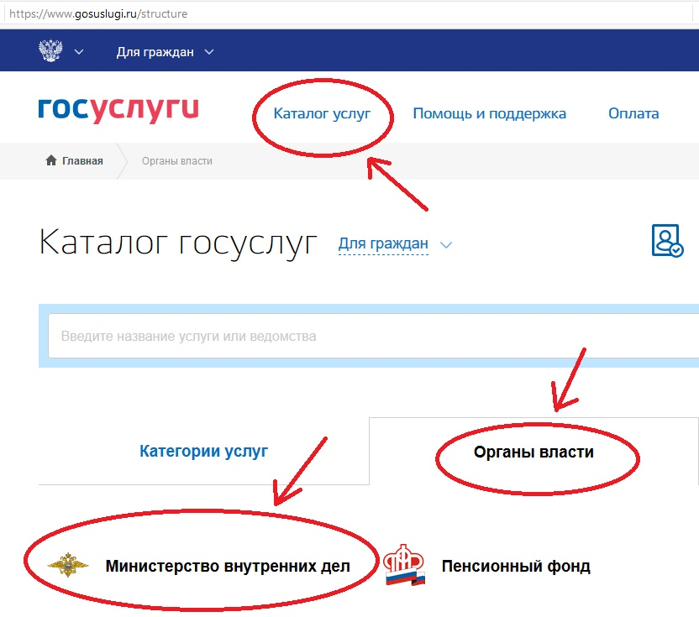

- В каталоге услуг ведомства, которые можно получить онлайн, необходимо выбрать – «Справка об отсутствии судимости»:
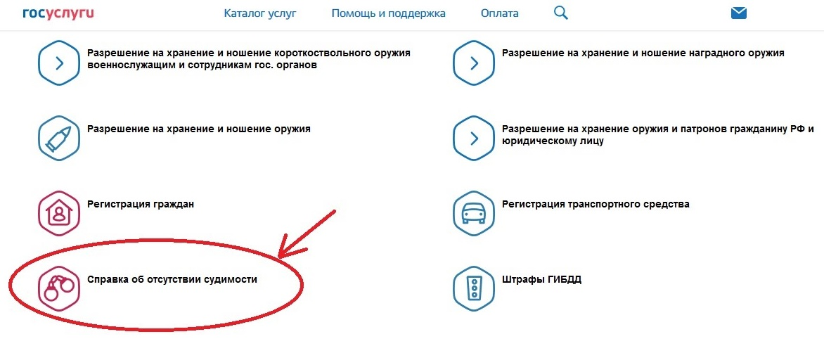

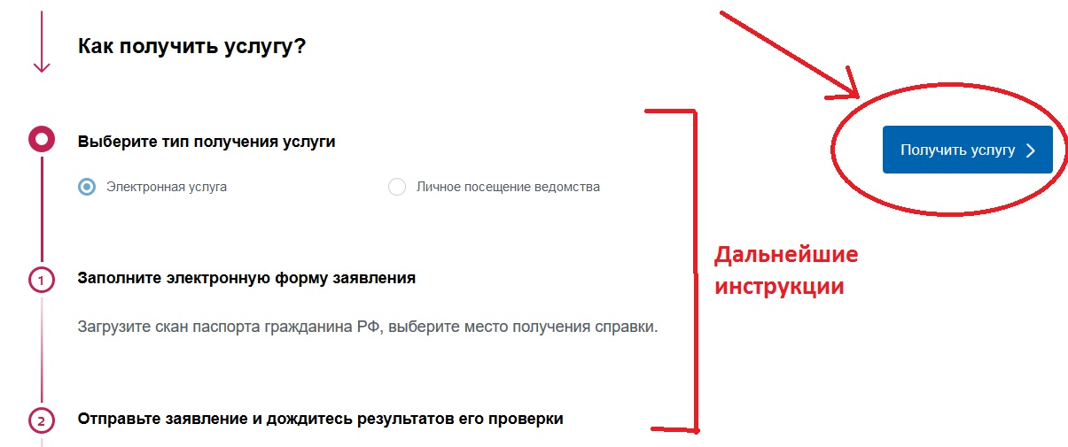
- Следовать дальнейшим инструкциям на сайте, перейдя по ссылке «Получить услугу»:

По результатам проверки заявления, поданного Вами через Единый портал государственных услуг, в Ваш Личный кабинет будет отправлено сообщение о приёме заявления подразделением МВД одним из выбранных Вами ранее способов: оповещением в мобильном приложении, SMS-сообщением или по электронной почте.
Далее в назначенное время Вам необходимо получить справку о наличии (отсутствии) судимости и (или) факта уголовного преследования либо о прекращении уголовного преследования.
Обращаем Ваше внимание, что пройти регистрацию на Едином портале государственных услуг можно непосредственно на личном приеме в Информационном центре ГУ МВД России по Свердловской области по адресу г. Екатеринбург, пр. Ленина, дом 15 либо в любом территориальном органе МВД России по Свердловской области на районном уровне. Гражданину, прошедшему регистрацию на Едином портале государственных услуг, становится доступным все государственные услуги, оказываемые в электронном виде.

- Подача заявления на получение справки о наличии (отсутствии) судимости и (или) факта уголовного преследования либо о прекращении уголовного преследования можно подать в соответствующий информационный центр через управления, отделы, отделения Министерства внутренних дел Российской Федерации по районам, городам и иным муниципальным образованиям по месту жительства (месту пребывания).
Контакты информационного центра ГУ МВД России по Свердловской области:

Адрес: 620014, г. Екатеринбург, пр-т Ленина, 15 (вход с ул. Маршала Жукова), Информационный центр ГУ МВД России по Свердловской области.
Телефоны для консультаций: (343) 358-74-02, 358-74-03.
Время работы: - пн-чт - с 9.00 до 18.00
- пт. - 9.00 до 16:45
- каждая третья суббота месяца – с 10.00 до 13.00.

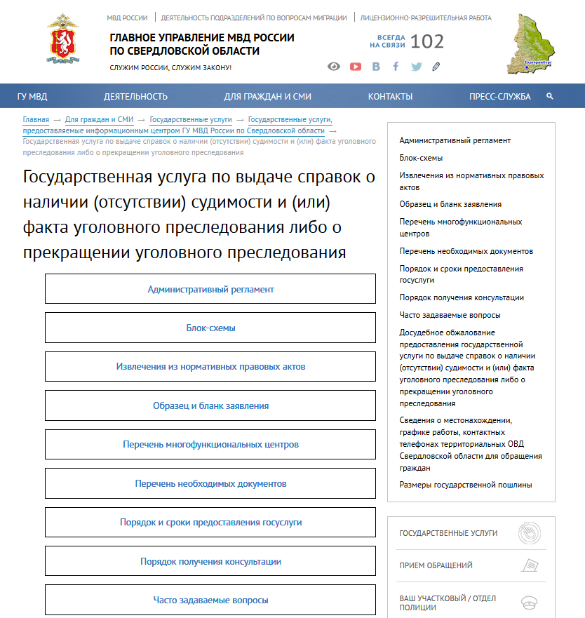
Ознакомиться с более подробной информацией о порядке и сроках предоставления справки, а также скачать образец и бланк заявления на получение справки Вы можете на официальном сайте ГУ МВД России по Свердловской области (66.mvd.ru):

- Получение справки о наличии (отсутствии) судимости в подразделениях ГБУ Свердловской области "Многофункциональный центр предоставления государственных и муниципальных услуг" по месту жительства (месту пребывания) заявителя. Адреса ближайших МЦПГиМ можно узнать на сайте mfc@mfc66.ru или по телефонам справочной службы 8 800 700 00 04, 8 (343) 354-73-98.

Перечень филиалов ГБУ СО "Многофункциональный центр" в
г. Екатеринбург на 13.02.2017 года:
Порядковый номер филиала | Название офисов, филиалов, отделов, пунктов, площадок уполномоченного МФЦ | Адрес офисов, филиалов, отделов, пунктов, площадок уполномоченного МФЦ
1 | Отдел-филиал в Октябрьском районе г. Екатеринбурга | Малышева, 53
 |  | дублер Сибирского тракта, 2
2 | Отдел-филиал в Верх-Исетском районе г. Екатеринбурга | Виз-Бульвар, 25
 |  | Готвальда, 6/4
3 | Отдел-филиал в Ленинском районе г. Екатеринбурга | 8 Марта, 13
 |  | Вайнера, 15а
 |  | Краснолесья, 127
 |  | Громова, 145
4 | Отдел-филиал в Чкаловском районе г. Екатеринбурга | Ремесленный, 6
 |  | Щербакова, 4
5 | Отдел-филиал в Железнодорожном районе г. Екатеринбурга | Героев России, 2
 |  | Техническая, 64
6 | Отдел-филиал в Орджоникидзевском районе г. Екатеринбурга | Стачек, 4
 |  | Ильича, 17
 |  | Баумана, 5
7 | Отдел-филиал в Кировском районе г. Екатеринбурга
 |  | Учителей, 2б

